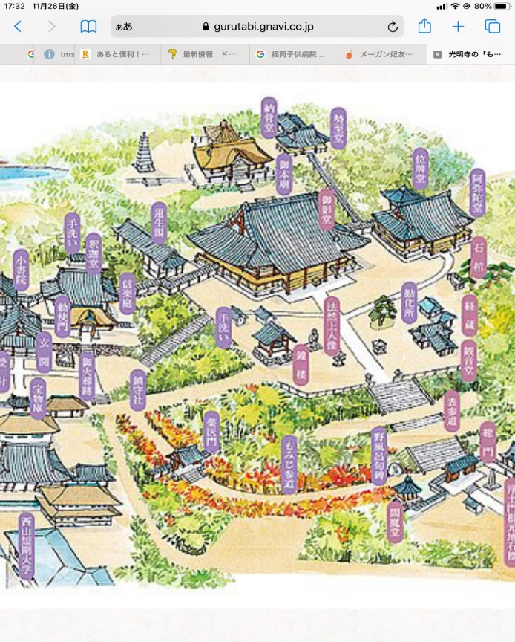
11月24日 遠足 と ランチ
コロナも一旦下火に、緊急事態宣言も解除され少しだけ日常が戻ってきました。
リモートでの練習から対面の練習へと、とても充実しています。
今日は紅葉シーズンでもあり2年ぶりに遠足へと繰り出しました。
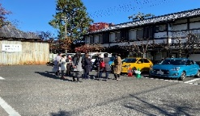
長岡京市の光明寺です。言わずと知れたもみじの名所です。
10：00に集合、
体温測定・消毒をすませて総門から「女人坂」と呼ばれる表参道を上がります。
傾斜が緩やかなのでこの呼び名があるそうです。 10：00集合
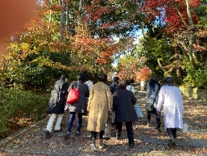
紅葉の時期だけの花手水に感激、阿弥陀堂へ。
途中に法然上人の石棺があり、その横に今にも折れそうな枝の大きな古木が聳えています。
もみの木です。
御影堂・釈迦堂等を経てもみじ参道を下り、総門に戻ります。
昨年はあまり紅葉していなくて残念な思いをしましたが、今回は素晴らしかったです。 表参道を上る
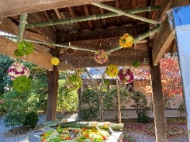
晴れ女の願力でしょうか。前日の天候とは違い穏やかで綺麗に青空が広がりました。
もちろんメンバーのみんなも笑顔があふれていましたよ。
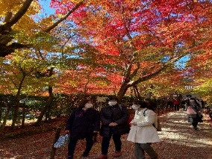
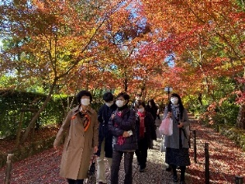
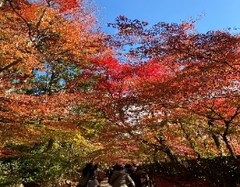
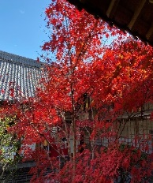

季節限定「花手水」 光明寺

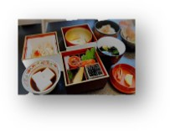

もみじ参道
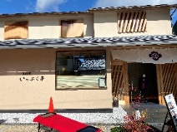
遠足といえば勿論ランチもお楽しみ。
光明寺の門前にある、とうふ料理やタケノコ料理がうりの「京料理」の店です。
勿論、「おいしかった！」
主婦にとっての外食は又格別、私だけでしょうか お昼

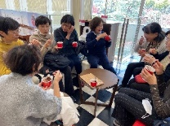
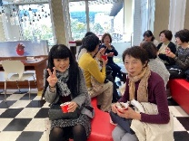
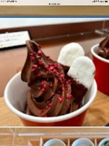
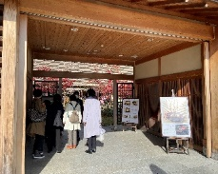
そのあとは老舗のお菓子屋さんへ。
玄関先でみんなの足が止まりました。「スウィーツ」の看板です。
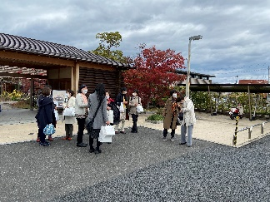
ここでいただけます。先ずは別腹で甘いものを
チョコレートのソフトです。「うーんチョコレート」
「おいしい！！」 みんなの笑顔が物語っていますね。 看板 ソフトクリーム 美味しいです
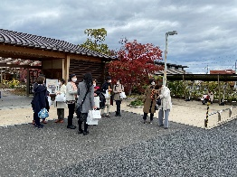
お土産もゲットして14：00ごろにお開きとなりました。
久しぶりのメンバーとのお出かけ、のんびりと過ごせましたね。
全員が参加できてよかったです。

次回12月1日は自主練になります。 （ｓ） 話はなかなかつきません

